關卡一：一帆風順
校 名：大仁國中
指導老師：鄭穎銓 師
李宜蓁 師
- 目的：利用模型船改良自製的風帆，以不同受風力的方式，探討船前進的速度差異以了解作用力及反作用力對船前進的影響。
二、實驗器材及材料：船身尺寸較小，約長40cmx寬9cm、動力風扇、電池座、珍珠板(風帆)、開關、可充電的電池、遙控器。
三、製作方式：
利用製作完成的帆船，以下列不同方式將風吹向帆：
  - 若風扇安裝於陸地上，船將如何前進？
  - 若不揚起船帆(不裝珍珠板)，只使用螺旋槳，船將如何前進？
  - 若揚起船帆(裝珍珠板)，但螺旋槳吹向風帆(裝珍珠板)，並改變針珠板的大小，如下圖1所示，船將如何前進，？
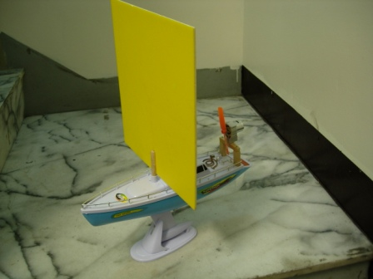
風吹方向

圖1：風吹向帆
  - 若揚起船帆(裝珍珠板)，但螺旋槳吹向風帆(裝珍珠板)反方向，船將如何前進？
風吹方向

圖2：風吹向帆反方向
四、原理
船前進的動力為風力，依據牛頓第三運動定律(作用力與反作用力定律)，作用力與反 作用力兩力大小相等、方向相反、兩力分別作用在不同物體上)。因此風吹帆時，帆也會給風一個反作用力，使帆船可以前進。

關卡二：你拉我，我拉你
校 名：大仁國中
指導老師：鄭穎銓 師
蔡宗憲 師
- 目的：親身體驗作用力與反作用力的實例
- 實驗材料︰兩台滑板車、一條繩子
- 製作方式︰
當甲單獨拉繩時，甲、乙便會相向運動
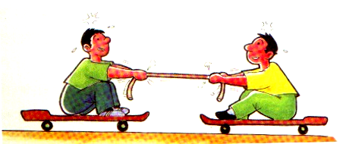
甲生
乙生

四、原理
牛頓第三運動定律(作用力與反作用力定律)：每施一作用力於一物體時，物體必給與施力者一反作用力，作用力與反作用力大小相等、方向相反、作用在同一直線上、同時發生且同時消失，作用力與反作用力二者不可抵銷（因為二者作用在不同物體上）

關卡三：吹箭
一、目的：利用大小吸管，製作簡易吹箭。
二、實驗材料:小吸管、大吸管、衛生紙(或棉花)、膠帶、剪刀
三、過程:
1.捏一小團衛生紙塞入小吸管
2.吹氣
3.連結三支試管
4.吹氣
5.將小吸管尾端剪成箭矢狀,大吸管前端處剪開一小段(不要剪斷)
6.連結大吸管，將小吸管置入大吸管中，吹氣產生壓力所給予的動力
若固定大吸管長度，只改變小吸管試試可以用了哪些方法吹更遠？

- 原理
吹箭的師傅 牛頓三法說：（牛頓三大運動定律）
- 我行我素（慣性定律）
物體所受的合力等於零，則物體靜者恆靜，動者恆維持等速度。

- 威力加速（運動定律）
物體所受的合力不等於零，則物體會受加速度，合力等於加速度與慣性質量的乘積。

- 以牙還牙（反作用力定律）
若物體A對物體B施與作用力，則必同時產生一個B對A的反作用力，大小相等方向相反。

